**Artikel Review Materi Praktikum Struktur Tentang Pointer, Struct dan Array ,Link List ,Double Link List, Circular Link List**

Nama : Manja Fani Oktavia

Nim : 22343056

Jurusan/ Fakultas : Informatika / Fakultas Teknik

Semester : 2 (dua)

Dosen Pengampu : Randi Proska Sandra , M.Sc

**1. Pointer, Struct dan Array**

* Pointer merupakan tipe data berukuran 32 bit yang berisi satu nilai yang berpadanan dengan alamat memori tertentu. Pointer dideklarasikan seperti variabel biasa dengan menambahkan tanda \* (asterik) yang mengawali nama variabel.

Bentuk Umum:

<tipe data> namaVariabel;

Contoh:

float \* px;

* Struct adalah kumpulan elemen-elemen data yang digabungkan menjadi satu kesatuan.

Masing-masing elemen data tersebut disebut dengan field. Field data dapat memiliki tipe data yang sama ataupun berbeda. Walaupun field-field tersebut berada dalam satu kesatuan, masing-masing field tersebut tetap dapat diakses secara individual. Field-field tersebut digabungkan menjadi satu dengan tujuan untuk kemudahan dalam operasinya.

Bentuk umum :

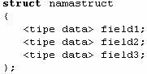

Contoh :

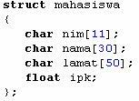

* Array adalah suatu struktur yang terdiri dari sejumlah elemen yang memiliki tipe data yang sama. Elemen-elemen array tersusun secara sekuensial dalam memori komputer. Array dapat berupa satu dimensi, dua dimensi, tiga dimensi ataupun banyak dimensi (multi dimensi).

Array satu dimensi adalah kumpulan elemen-elemen identik yang tersusun dalam satu baris. Elemen-elemen tersebut memiliki tipe data yang sama, tetapi isi dari elemen tersebut boleh berbeda.

Bentuk umum:

<tipe data> NamaArray[n] = {elemen0, elemen1, elemen2,.....,n};

n = jumlah elemen

Array dua dimensi adalah elemen -elemen terdiri dari beberapa barisdan beberapa kolom elemen yang bertipe sama.

Bentuk umum:

<tipe data> NamaArray [m][n];

Atau

<tipe data> NamaArray [m][n] = { {a,b,..z},{1,2,...,n-1} };

Contoh:

double matrix[4][4];

bool papan[2][2] = { {true,false},{true,false} };

**2. Link List**

Linked list adalah [strukur data](https://www.trivusi.web.id/2022/06/mengenal-struktur-data.html" \t "_blank) linier berbentuk rantai simpul di mana setiap simpulan menyimpan 2 item, yaitu nilai data dan pointer ke simpul elemen berikutnya.

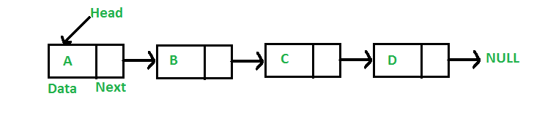

Simpul pertama dari linked list disebut head atau simpul kepala. Apabila linked list berisi elemen kosong, maka nilai pointer dari head menunjuk ke NULL. Begitupun untuk pointer berikutnya dari simpul terakhir atau simpul ekor akan menunjuk ke NULL. Hanya dengan menggunakan satu variable pointer saja kita sudah bisa enyimpan banyak data metode inilah yang disebut dengan link list.

**3. Double Link List**

Double link list adalah sekumpulan node data yang terurut linear atau sekuensial dengan dua

buah reference lin (biasanya next dan prev) yang menunjukkan ke node sebelum dan node

sesudahnya .

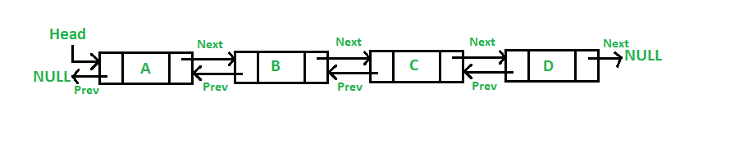

**Operasi –operasi pada Double Linked List :**

a.Insert Tail untuk menambah simpul di belakang (sebelah kanan) pada sebuah linked list.

b.Insert Head untuk menambah simpul di depan (sebelah kiri).

c.Delete Tail untuk menghapus simpul dari belakang.

d.Delete Head untuk menghapus simpul dari depan (sebelah kiri).

e.Delete Now untuk menghapus simpul pada posisi yang sedang ditunjuk oleh Now.

**4. Circular Link List**

Circular link list adalah suatu linked list yang tidak memiliki nilai nil/NULL untuk medan sambungnya. Circular link list juga dapat diartikan sebagai double linked list yang simpul terakhirnya menunjuk ke simpul terakhirnya menunjuk ke simpul awalnya menunjuk ke simpul akhir sehingga membentuk suatu lingkaran.

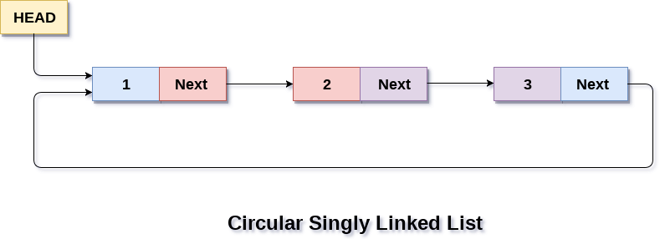

Pada dasarnya operasi-operasi pada circular link list sama dengan double linked list.